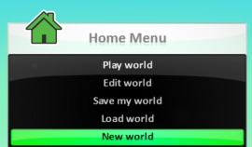
2. vaja
USTVARI PORAJINO
Zaženi Kodu in v glavnem meniju izberi New World (Novi svet).
Preprosto pokrajino boš s pomočjo različnih orodij preoblikoval v svoj edinstveni svet.
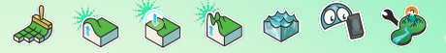
Nekaj namigov za lažje delo:
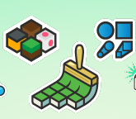 | Ground Brush  Leva tipka miške: tla dodamo  Desna tika miške: tla izbrišemo  Puščici L in D: določamo velikost tal  Izbiramo lahko tudi obliko in površino tal
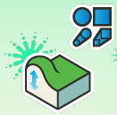 | Up/Down Brush  Leva tipka miške: izbrani del pokrajine povišamo  Desna tipka miške: izbrani del pokrajine znižamo.
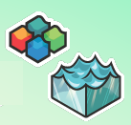 | Water Tool  Leva tipka miške: vodno gladino povišamo  Desna tipka miške: vodno gladino znižamo

Naloga: Naredi pokrajino in pri tem uporabi različna orodja.

